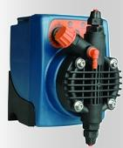
ИНСТРУКЦИЯ
за работа с дозаторна помпа тип PKX MA-A 5-5

1.Технически данни:
Дебит до 5 л/час; Напор до 5 бара; Захранване 220 в ~
Околна температура от 5 до 40 градуса.

Наличие на ел. захранване – свети зеления диод – поз.1;
Помпата работи – мига червения диод – поз.2 ;
Настройка (0-100) % - потенциометър поз.4

2.Схема за монтаж на помпата и
обезвъздушаване:
Помпата се монтира на стената над
съда за дезинфектин.
Помпата се обезвъздушава чрез
завъртане на врътка В.

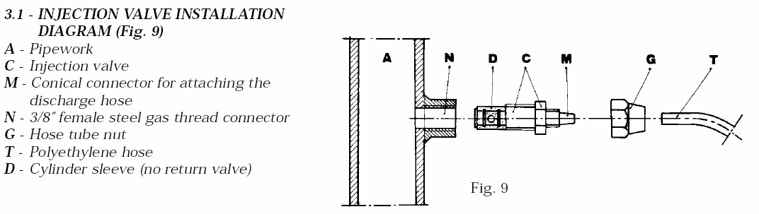
3.Монтаж на инжектора.
А - водопровод;
N – връзка към водопровода;
D – обратна клапа;
С – инжектор;
М – коничен щуцер;
G – гайка;
Т – напор на помпата.
4.Поддръжка на помпата.
На всеки 6 месеца е необходимо да се направи профилактика и почистване на помпата:
- изключете помпата от ел. захранването;
- разкачете напорния шлаух от водопровода;
- извадете смукателя от съда за дезинфектин и го потопете в чиста вода.
Оставете помпата да поработи 10 минути с чиста вода;
- потопете филтъра в оцетна киселина;
- включете помпата да работи 5 минути с дезинфектин като смукате
лят и нагнетателят;
са потопени в един и същ съд /бидон/;
- отново пуснете помпата да поработи с чиста вода;
- възстановете нормалната схема на работа на помпата спрямо напорния водопровод.
5.При отказ на помпата се обърнете към механик хлораторно стопанство към ЕМО.

Съставил:
Дата 03.12.2010 год.

